Firma: |  | Betriebsanweisung  gemäß §§ 4, 9, 12 ArbSchG, § 14 GefStoffV
Ottokraftstoff (UN 1203) enthält Benzin;
Benzolgehalt 0,1 bis 1 %
 |  | Anmischen/ Betanken
Gefahren für Mensch und Umwelt
- Einatmen oder Aufnahme durch die Haut kann zu Gesundheitsschäden führen.  - Kann Atemwege, Augen, Haut reizen und Schläfrigkeit/ Benommenheit auslösen.  - Kann beim Einatmen und Verschlucken tödlich sein.  - Kann genetische Defekte und Krebs erzeugen.  - Kann die Fruchtbarkeit beeinträchtigen und schädigt das Kind im Mutterleib.  - Flüssigkeit und Dampf sind extrem entzündbar. Zündquellen vermeiden.  - Erhöhte Entzündungsgefahr bei durchtränktem Material (z.B. Kleidung, Putzlappen).  - Aufgrund von Benzolgehalt sind Reinigungsarbeiten mit Ottokraftstoff verboten.  - Giftig für Wasserorganismen. Eindringen in Boden, Gewässer vermeiden. |  |  |  |  |  | 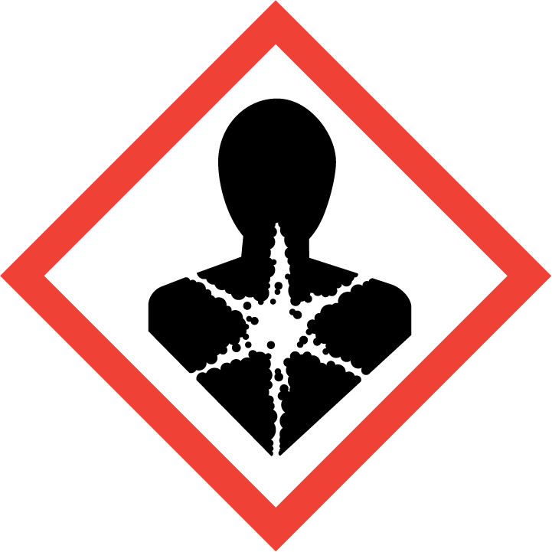  Gefahr  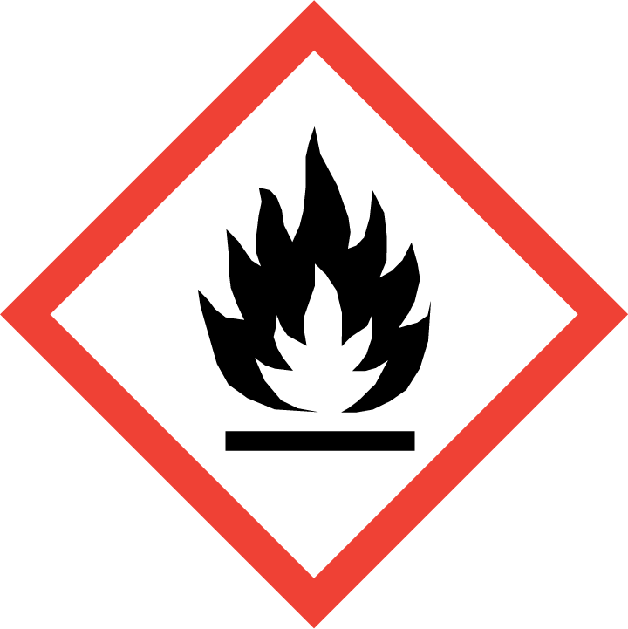  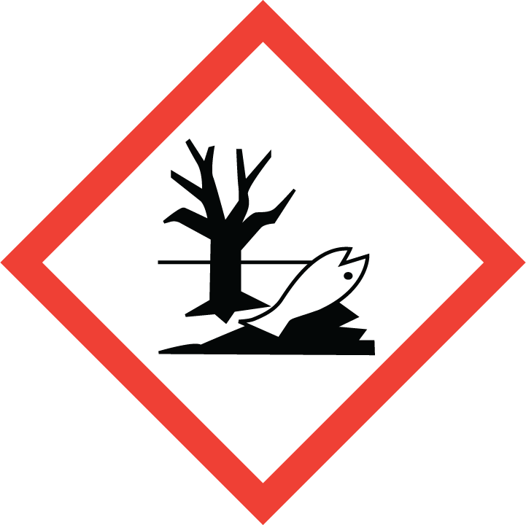          
Schutzmaßnahmen und Verhaltensregeln
- Von Zündquellen fernhalten. Nicht rauchen. Keine offenen Flammen.
- Umfüllen/ Betanken an gut belüfteten Orten (z. B. Außenbereich, Zwangslüftung).
- Kontakt mit erwärmten Oberflächen (z.B. Motoren, Abgasanlagen) verhindern.
- Kraftstoffgetränkte Lappen in stets verschlossenen Metallbehältern sammeln.
- Geeignete(n) Feuerlöscher (Brandklasse ABC) bereithalten.
- Beim Ab- und Umfüllen Verspritzen vermeiden. Berührung mit Augen, Haut und Kleidung vermeiden! Vorbeugender Hautschutz erforderlich. Nach Hautkontakt die betroffenen Körperstellen sofort reinigen.
- Am Arbeitsplatz nicht essen, trinken, rauchen. Bei Verschlucken nicht erbrechen.
- Nach Arbeitsende und vor jeder Pause Hände und Gesicht gründlich reinigen. Hautpflegemittel nach Vorgaben gemäß Hautschutzplan verwenden.
- Gefäße niemals offenstehen lassen. Verunreinigte Kleidung wechseln.
- Augenschutz: Bei Spritzgefahr: Korbbrille mit Seitenschutz verwenden.
- Handschutz: Chemikalienschutzhandschuh aus Material Nitril-Kautschuk tragen.
- Hautschutz: fettfreie ÖL-in-Wasser-Emulsion verwenden.
Ist ärztlicher Rat erforderlich, Verpackung oder Kennzeichnungsetikett bereithalten!
Verhalten bei Unfällen
- Mit saugfähigem nicht brennbarem Material (z.B. Kieselgur, Sand) aufnehmen. Vorsicht! Rutschgefahr durch ausgelaufenen Kraftstoff.
- Extrem entzündbar, geeignete Löschmittel Schaum/ Trockenlöschmittel/ ABC-Pulverlöscher verwenden. Berst- und Explosionsgefahr bei Erwärmung. Bei Brand in der Umgebung Behälter mit Sprühwasser kühlen.
- Alarm-, Flucht- und Rettungspläne beachten.
Erste Hilfe |  |  |  |  | Notruf 112
Standort Telefon: | Ersthelfer: |  |  | Standort Verbandkasten: |  | 
- Bei jeder Erste-Hilfe-Maßnahme Selbstschutz beachten
- Nach Augenkontakt: 10 Minuten unter fließendem Wasser bei gespreizten Lidern spülen oder Augenspüllösung verwenden. Immer Augenarzt aufsuchen.
- Nach Hautkontakt: Verunreinigte Kleidung sofort ausziehen, Haut reinigen.
- Nach Einatmen: Frischluft gewährleisten. Bei Bewusstlosigkeit Atemwege freihalten.
- Nach Verschlucken: Kein Erbrechen auslösen, nichts zum Trinken geben.
Arzt: ………………………………………….
Giftinformationszentrum: 0228/ 19240
Sachgerechte Entsorgung
- Entsorgung durch zugelassene Fachunternehmen (Abfallschlüssel-Nr.: 13 07 02 Benzin) veranlassen!
Ort: Datum: |  |  | Unterschrift Verantwortlicher:
Es wird bestätigt, dass die Inhalte dieser Betriebsanweisung mit den betrieblichen Verhältnissen und Erkenntnissen der Gefährdungsbeurteilung übereinstimmen.

